‏4 ספטמבר, 2014
‏ט' אלול, תשע"ד

לכבוד
משה מורדוך - מנהל פרויקטים
אגף מערכות מידע
משרד המשפטים

הנדון: ביקור בחוות בזק בינלאומי ביפו - כלוב של המשרד
- בתאריך 2 ספטמבר 2014 ערכתי ביקור בחברת בזק, במתחם של בזק בינלאומי בו מתארחים כלובי המחשבים להתאוששות מאסון של החברות השונות.
- מטרת הביקור הייתה לבדוק את עמידת הכלוב שניבנה עבור המשרד בדרישות האבטחה של משרד.
- מבנה הכלוב
  - 2 פאות קירות בנויים 2 פאות לוחות פח מחורר.
  - תיקרת גבס , מעל תקרה זו חלל, בחלל הותקנו סורגים בהיקף הכלוב בהמשך לקירות הכלוב .
  - ריצפה צפה, בתוך חלל הריצפה הצפה הותקנו סורגים בהיקף הכלוב.

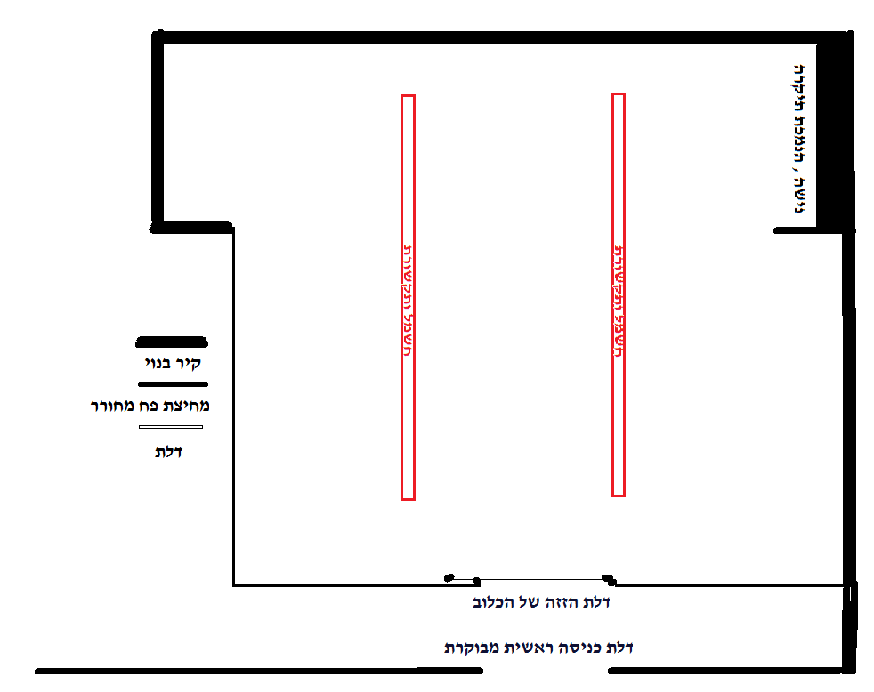
איור סכמתי של הכלוב איור סכמתי של קיר מתכת
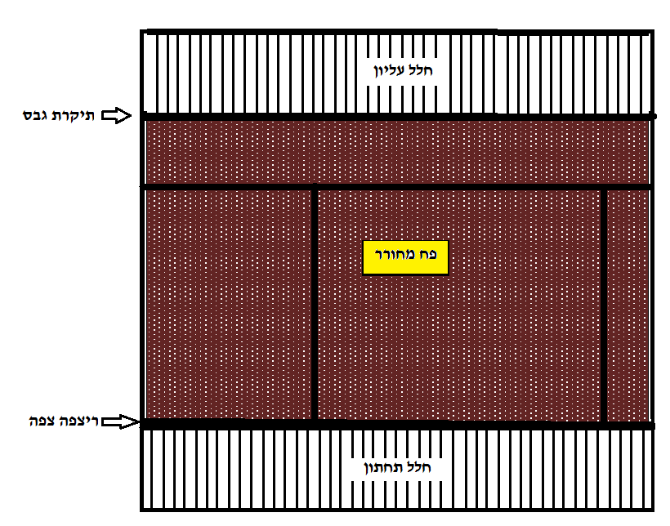

- הממצאים
  - לוחות הפח מקושרים זה לזה מהצד החיצוני, ניתן להבריג את הברגים מבחוץ ובכך לפרק את הלוח.
  - החסימות שבוצעו בתקרה ובריצפה אינן מאותו חומר של הכלוב, (הדרישה הייתה המשך לוח הפח).
- סיכום
  - נידרש לקשר את לוחות הפח גם מהצד הפנימי כך שלא ניתן יהיה לפרק מהצד החיצוני.
  - ניתן לקבל את סגירת ההיקף בריצפה ובתיקרה עם הסורגים הקיימים.
  - מבחינה אבטחתית ניתן להמשיך להתקדם בד בבד עם ביצוע התיקונים הנידרשים.
  - מצורפים צילומים מזוויות שונות אשר מראות את הממצאים.
- לשרותך ככול הנידרש.

בברכה,
משה רז
הגנה על מידע וסיכול איומי סייבר

